Легенды, предания
На Шумилинщине к памятникам археологии позднего средневековья относят каменный крест у д. Мишневичи, который сейчас находится под охраной государства. На перекрестке у деревни Мишневичи под старой кривой сосной уже много столетий лежит каменный крест с выбитой таинственной надписью. Никто точно не знает, как крест оказался здесь и по какому поводу его положили на этом месте. Но существует красивое предание.
У местного пана был горбатый сын-урод. И служила у этого господина крестьянка, юная и красивая. Решил отец женить сына на красавице, хоть любила она крестьянского парня, такого же бедного, как сама. Узнав об их тайных свиданиях, пан объявил, что девушка непременно будет женой его сына, и стал срочно готовить свадьбу. Девушка убила ножом нелюбимого горбуна. В гневе господин приказал зарыть красавицу живой в землю. А чтобы ей и мертвой было тяжело, на могилу положили каменный крест. У изголовья могилы пан приказал посадить сосну, чтобы ее корни высасывали соки заживо погребенной.
О том, имеет ли легенда под собой реальные события, сейчас рассуждать трудно. Во всяком случае, предание имеет глубокий смысл о ценностях подлинных человеческих отношений. Раньше наши предки ставили подобные кресты возле дорог (чаще на перекрестках) либо на окраинах деревень (для защиты от эпидемий и завоевателей). И мишневичский крест лежит как раз около дороги, недалеко от околицы деревни. Вместо старой сосны местные жители посадили молодую сосенку.
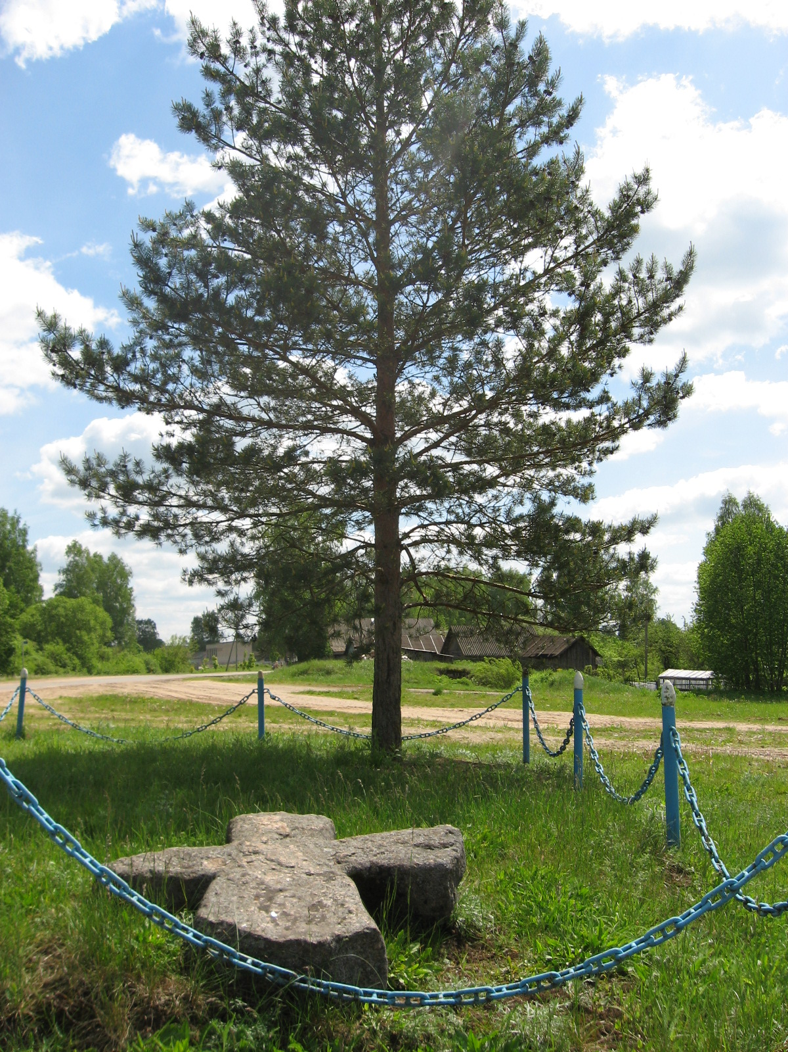
Сосна и каменный крест в деревне Мишневичи.
***
Знаменит легендами населенный пункт Мишневичи. Ее жители утверждают, что поговорка «погорел как Заблоцкий на мыле» родилась благодаря жившему некогда в Мишневичах пану Заблоцкому. Разбогател этот пан на том, что сплавлял по рекам Оболь и Двина лес в Ригу. Но однажды ему захотелось получить еще большую прибыль, вот и решил отвезти в Ригу мыло и обменять его на ткань. Привязал к своим плотам 2 ящика мыла по 200 килограмм в каждом, пока плоты добрались до Риги, все мыло размякло в Двинской воде. Зато белорусский язык стал богаче еще на одно меткое выражение.

